
ข่
าว
กรมธนารักษ์
ส่วนประชาสัมพันธ์ สำนักงานเลขานุการกรม กรมธนารักษ์
โทร. 0-2278-5641โทรสาร 0-2618-6343

ฉบับที่ 7 / 2560
วันที่ 22 มีนาคม 2560
กรมธนารักษ์จับมือไปรษณีย์ไทย พลิกโฉมสร้างมิติใหม่รับจองเหรียญกษาปณ์ที่ระลึก WIPO
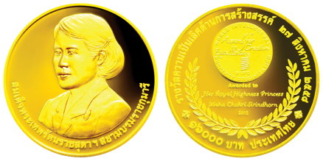

เหรียญกษาปณ์ที่ระลึกทองคำขัดเงา

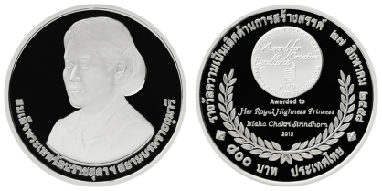
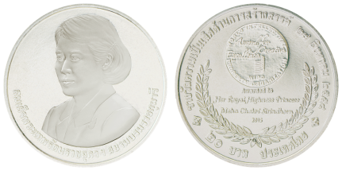

เหรียญกษาปณ์ที่ระลึกเงินขัดเงา เหรียญกษาปณ์ที่ระลึกโลหะสีขาว (ทองแดงผสมนิกเกิล)
กรมธนารักษ์เปิดจองเหรียญกษาปณ์ที่ระลึกเฉลิมพระเกียรติสมเด็จพระเทพรัตนราชสุดา ฯ สยามบรมราชกุมารี เนื่องในโอกาสที่องค์การทรัพย์สินทางปัญญาโลก (WIPO) ทูลเกล้าฯ ถวาย “รางวัลความเป็นเลิศด้านการสร้างสรรค์” เพื่อเฉลิมพระเกียรติ และเผยแพร่พระปรีชาสามารถในศิลปะหลากหลายด้านซึ่งเป็นที่ประจักษ์แก่ประชาชนทุกหมู่เหล่า ผลงานที่เป็นทรัพย์สินทางปัญญาที่มีลิขสิทธิ์ของพระองค์กว่า 350 ผลงาน อาทิ พระราชนิพนธ์ ทั้งร้อยแก้วและร้อยกรอง ภาพวาดฝีพระหัตถ์ประกอบหนังสือรวมทั้งเครื่องหมายการค้า “ภูฟ้า” ที่ทรงออกแบบสำหรับสินค้าในโครงการส่งเสริมอาชีพตามพระราชดำริฯ ล้วนเป็นการสร้างสรรค์เพื่อพัฒนาสังคมเศรษฐกิจ อนุรักษ์ภูมิปัญญาท้องถิ่นและวัฒนธรรมไทย ทั้งนี้ สมเด็จพระเทพรัตนราชสุดา ฯ สยามบรมราชกุมารี ทรงเป็นเจ้าฟ้าพระองค์แรกที่ได้รับการทูลเกล้า ฯ ถวายรางวัลนี้
วันนี้ (22 มีนาคม 2560) ณ กรมธนารักษ์ นายจักรกฤศฏิ์ พาราพันธกุล อธิบดีกรมธนารักษ์ กล่าวว่า กรมธนารักษ์ได้จัดทำเหรียญกษาปณ์ที่ระลึกเฉลิมพระเกียรติสมเด็จพระเทพรัตนราชสุดา ฯ สยามบรม ราชกุมารี เนื่องในโอกาสที่องค์การทรัพย์สินทางปัญญาโลก (WIPO) ทูลเกล้าฯ ถวาย “รางวัลความเป็นเลิศด้านการสร้างสรรค์”โดยจัดทำเหรียญกษาปณ์ที่ระลึกเฉลิมพระเกียรติ 3 ชนิดราคา ประกอบด้วย เหรียญกษาปณ์ที่ระลึกทองคำขัดเงา ชนิดราคา 16,000 บาท จำหน่ายราคาเหรียญละ 30,000 บาท ผลิตไม่เกิน 5,000เหรียญ เหรียญกษาปณ์ที่ระลึกเงินขัดเงา ชนิดราคา 800 บาท จำหน่ายราคาเหรียญละ 1,600 บาท ผลิตไม่เกิน 30,000 เหรียญ และเหรียญกษาปณ์ที่ระลึกโลหะสีขาว (ทองแดงผสมนิกเกิล) ชนิดราคา 20 บาท จ่ายแลกราคาเหรียญละ 20 บาท ผลิตไม่เกิน 1,000,000 เหรียญ โดยมีลวดลาย ด้านหน้า กลางเหรียญ มีพระรูปสมเด็จพระเทพรัตนราชสุดาฯ สยามบรมราชกุมารีผินพระพักตร์ทางเบื้องขวา ทรงฉลองพระองค์ชุดลำลองที่พระอังสาเบื้องซ้ายประดับเข็มพระราชทานเนื่องในพระราชพิธีฉลองสิริราชสมบัติครบ 60 ปี 9 มิถุนายน 2549 ภายในวงขอบเหรียญเบื้องล่างมีข้อความว่า “สมเด็จพระเทพรัตนราชสุดาฯ สยามบรมราชกุมารี” ด้านหลัง กลางเหรียญมีข้อความว่า “Awarded to Her Royal Highness Princess Maha chakri Sirindhorn 2015” เบื้องบนมีรูปเหรียญรางวัลความเป็นเลิศด้านการสร้างสรรค์เบื้องล่างมีรูปช่อมะกอก
/ภายใน...

-2-

ภายในวงขอบเหรียญเบื้องบนมีข้อความว่า “รางวัลความเป็นเลิศด้านการสร้างสรรค์ 27 สิงหาคม 2558” เบื้องล่างมีข้อความบอกราคาว่า “16000 บาท” “800 บาท” และ “20 บาท” ตามลำดับ และข้อความว่า “ประเทศไทย” โดยมีลายประจำยามคั่นระหว่างข้อความเบื้องบนกับเบื้องล่างทั้งสองข้าง
นายจักรกฤศฏิ์ กล่าวต่อว่า ผู้ที่ประสงค์จะขอจองเหรียญกษาปณ์ที่ระลึกเฉลิมพระเกียรติ สามารถ
จองได้ตั้งแต่วันที่ 31 มีนาคม 2560 ถึงวันที่ 30 เมษายน 2560 ที่ทำการไปรษณีย์ทุกแห่งทั่วประเทศ และ url: treasury.thailandpostmart.com โดยมี ค่าธรรมเนียมในการจองดังนี้ เหรียญกษาปณ์ที่ระลึกทองคำขัดเงา 375 บาท/ เหรียญ เหรียญกษาปณ์ที่ระลึกเงินขัดเงา 40 บาท/ เหรียญ เหรียญกษาปณ์ที่ระลึกโลหะสีขาว (ทองแดงผสมนิกเกิล) 38 บาท/ ชุด (ชุดละ 5 เหรียญ) และให้นำบัตรประจำตัวประชาชนมาด้วย
ทั้งนี้ จะเปิดจ่ายจองเหรียญกษาปณ์ที่ระลึกตั้งแต่วันที่ 1 กรกฎาคม 2560 เป็นต้นไป
โดยการจัดส่งทางไปรษณีย์ จะดำเนินการจัดส่งภายในประเทศเท่านั้น
ผู้สนใจสอบถามรายละเอียดเพิ่มเติมได้ที่ หน่วยรับและจ่ายแลกเหรียญกษาปณ์ กรมธนารักษ์
ถนนจักรพงษ์ กรุงเทพฯ โทร. 0 2282 4109 หน่วยรับและจ่ายแลกเหรียญกษาปณ์ กรมธนารักษ์ ซอยอารีย์สัมพันธ์ ถนนพระราม 6 กรุงเทพฯ โทร. 0 2618 6340 หน่วยรับและจ่ายแลกเหรียญกษาปณ์ สำนักบริหารเงินตรา ถนนพหลโยธิน จังหวัดปทุมธานี โทร. 0 2565 7966 และส่วนประชาสัมพันธ์ สำนักงานเลขานุการกรม โทร. 0 2278 5641 นายจักรกฤศฏิ์ กล่าวในตอนท้าย

*****************************

